**Конкурс- Лингвист 4-й класс (Нем.яз.)**

Страна талантов

Разгадайте кроссворд и составьте слово из букв в выделенных клетках (распечатать и заполнить в черно-белом варианте)

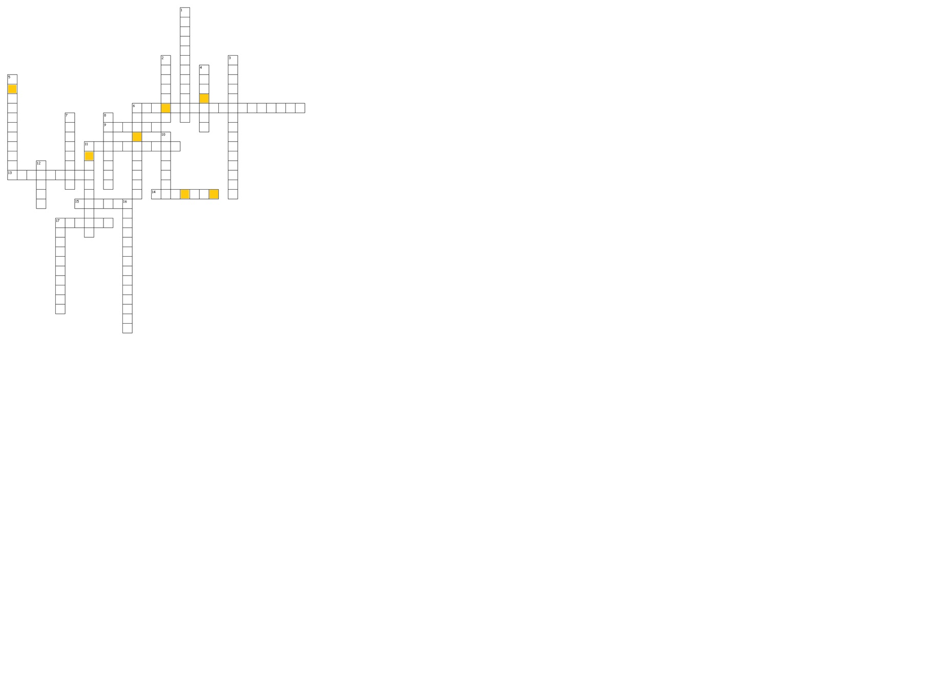

**По горизонтали:**

6. игра в снежки 9. справа 11. гостиная 13. уютный

14. порядок 15. кресло 17. картины

**По вертикали:**

1. спальня 2. шкаф 3. первый этаж 4. поэтому

5. выставка 6. бассейн 7. свободное время 8. весна

10. окно 11. конец недели 12. кухня 16. любимое место

17. ванная комната

**Секретное слово: …………………….. Фамилия и имя ученика _____________________**